Jueves
22
de Octubre

Primero de Primaria
Conocimiento del Medio

El croquis

Aprendizaje esperado: Describe y representa la ubicación de su casa, escuela y otros sitios con el uso de referencias espaciales básicas.

Énfasis: Conocer un croquis y utilizarlo como modelo para diseñar uno de su propio salón.

¿Qué vamos a aprender?

Describirás y representarás la ubicación de tu casa, escuela y otros sitios con el uso de referencias espaciales básicas.

Conocerás un croquis y aprenderás a usarlo como modelo para diseñar uno de tu propio salón.

Conocerás un lugar pintoresco, para esta sesión necesitarás los siguientes materiales:

- Lápiz.
- Lápices de colores.
- Goma.
- Sacapuntas.
- Tu libro de texto Conocimiento del Medio.
https://libros.conaliteg.gob.mx/20/P1COA.htm

¿Qué hacemos?

¿Ya no tienes confusión entre lado derecho, izquierdo, arriba, atrás y adelante?

En la siguiente lámina hay dos caballos, uno corre hacia la derecha y el otro hacia la izquierda ¿Te imaginas que pasaría si chocaran? sería un grave accidente.

Alguien ha dejado libres en un gran campo a muchos caballos y no saben a dónde ir. Hay que acomodarlos en dos grandes equipos: El grupo de los caballos que corren hacia la derecha y, el grupo de los caballos que corren a la izquierda.

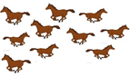

La actividad consiste en meter a los caballos dentro de los óvalos que se muestran enseguida, en el lado izquierdo irán los caballos que corren hacia la izquierda y del lado derecho los caballos que corren hacia la derecha.

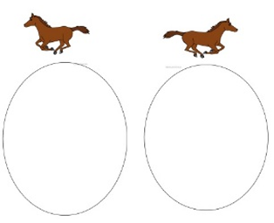

Puedes utilizar tu material contable de Matemáticas para realizar esta actividad.
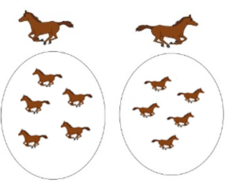

Recuerda que es muy importante no equivocarte cuando debes de ir hacia la derecha o hacía la izquierda.

Observa la siguiente imagen de una habitación:

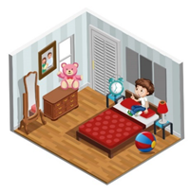

Observa dónde está cada cosa porque después te haré unas preguntas sobre eso, fíjate en Leonardo, quien está sentado en la cama, trata de ponerte igual que él para que puedas decir cuál es su mano derecha y cuál es su mano izquierda.

- En dónde se encuentra la pelota, ¿A la izquierda o a la derecha de Leonardo?
La pelota está a la izquierda de Leonardo.

- ¿En dónde se ubica el reloj, a la izquierda o a la derecha de Leo?
A la derecha, ya que está en dirección de su brazo derecho.

- ¿En dónde está ubicado el oso, a la izquierda o a la derecha de Leo?
A la derecha, igual que el reloj.

- El oso, ¿Está sobre o debajo del mueble?
Sobre el mueble.

- Busca la lámpara roja ¿Está a la izquierda o derecha de Leo?
A la izquierda.

- Y la pelota ¿Está adelante o atrás de la lámpara?
Está adelante de la lámpara.

Para finalizar observa la fotografía de los papás y el bebé, responde tres preguntas:

- ¿Esa fotografía está arriba o abajo del mueble?
Se encuentra arriba del mueble.

- ¿Está a la izquierda o a la derecha de Leo?
Se encuentra a la derecha de Leo.

- ¿Está adelante o atrás del oso?
Está atrás.

¿Recuerdas que es un croquis?

Es un dibujo sencillo en el que se muestra cómo es un lugar o cómo se llega a un lugar determinado, en él puedes ver dónde encontrar ese lugar o cómo están acomodados los objetos de ese lugar.

Lee la historia de Ismael y a conocer el croquis que envió para conocer su pueblo. La historia se llama “Mi pueblo”.

Mi nombre es Ismael y mi pueblo se llama Tierra Blanca, es muy bonito y silencioso, en época de lluvia se transforma en una tierra de mil colores.

Es un pueblo tan tranquilo que puedes jugar con los amigos en la plaza principal o en los parques, habitan pocas personas y por eso todos se conocen, es rural y montañoso, aunque la modernidad ya llegó a algunas zonas.

Aunque mi pueblo es pequeño tiene varios sitios para visitar, como el Museo de Historia Natural y la Casa de la Cultura, donde los artistas locales han expuesto sus obras, y también nuestra Biblioteca.

Tenemos un equipo de fútbol semi profesional, y hay equipos de todas las edades, como a nosotros nos gustan mucho los deportes, también hay equipos de basquetbol, femenino y masculino.

En mi pueblo hay un jardín de niños, dos escuelas primarias, una telesecundaria y un telebachillerato.

A la entrada del pueblo hay una gasolinera que remodelaron hace poco tiempo, incluso le agregaron una tienda, ¡Se ve muy bonita!

El nuevo presidente municipal, con ayuda de todos los habitantes del pueblo, ha creado caminos seguros, donde no se permite el paso de automóviles, sólo peatones y bicicletas. Esos caminos tienen varias direcciones, en ellos puedes llegar a las escuelas, al centro de salud, a la plaza principal y sobre todo al mercado, donde con gusto siempre acompaño a mi mamá, porque me compra una manzana riquísima.

Cuando hace mucho calor todos en mi pueblo nos vamos al rio a refrescar, el agua es muy fresca porque viene de las montañas que están alrededor, el río trae agua limpia y hasta peces, si sigues el camino de agua que atraviesa la plaza central puedes llegar al río.

El clima en verano es muy caluroso y llueve mucho, en invierno hace mucho frio, incluso a veces ha llegado a nevar, las veces que ha sucedido, todos los del pueblo subimos al cerro a jugar con la nieve.

La fiesta grande de mi pueblo es el 29 de mayo, todos los amigos nos juntamos y vamos a la feria, que trae una rueda de la fortuna súper grande, cuando llegamos a lo más alto, gritamos tan fuerte, que hasta los pueblos vecinos nos pueden escuchar. Se hacen concursos de baile, y la atracción que más nos gusta, son las carreras de caballos, en una ocasión, mi abuelo llevo uno de sus caballos a la carrera, no gano, pero nos divertimos mucho.

Así es mi pueblo, espero les guste tanto como a mí.

¿Te gustó la historia?

¿Sabrías cómo ubicar todos los lugares que describe? con el croquis que envío será más fácil.

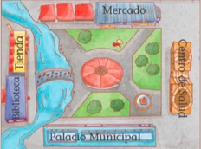

Intenta identificar los siguientes lugares:

- La plaza principal donde juegan los niños.
- El mercado donde venden las deliciosas manzanas.
- El Centro de Salud.
- La Biblioteca.
- El camino de agua que lleva al río.

Cierra tus ojos y piensa en el sitio favorito del lugar donde vives: Puede ser la escuela, el parque, el mercado, la casa de tu abuelita, pero que sea tu lugar favorito, así que imagina cómo puedes hacer un croquis para que otros lleguen.

Puedes practicar en tu cuaderno, si no te sale a la primera, inténtalo nuevamente y pide ayuda a tus papás, seguro lograrás hacer un croquis de tu lugar favorito.

¿Crees que solo se hacen croquis de los pueblos o colonias?

No olvides que la sesión anterior conociste el croquis de un salón de clases, puedes hacer croquis de tu escuela, de tu salón, de tu casa, de tu recámara, sólo debes pararte en un punto del lugar que quieres describir y observar qué hay a tu derecha, a tu izquierda, qué hay arriba, abajo, adelante y atrás de ti, luego lo dibujas y listo.

Practica en tu libro de texto Conocimiento del medio, busca la página 32.
https://libros.conaliteg.gob.mx/20/P1COA.htm?#page/32

En el espacio disponible debes realizar un croquis, ahí dice, que lo hagas de tu salón de clases, pero como todavía no puedes ir a tu escuela y no conoces tu salón, puedes hacer el croquis de tu casa, fíjate muy bien en todo lo que hay, cuántas habitaciones, si es de más de un piso, si tiene sala, comedor, si hay un patio, dónde están las puertas, las ventanas.

Hoy conociste sobre la importancia del croquis para representar y localizar lugares, también que, para poder hacer un croquis, es muy importante observar todo lo que hay en el lugar que quieres representar o encontrar, también practicaste derecha- izquierda.

Si te es posible consulta otros libros, comenta el tema de hoy con tu familia.

¡Buen trabajo!

Gracias por tu esfuerzo.

Para saber más:
Lecturas

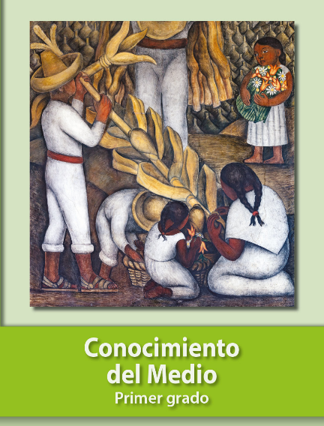
https://libros.conaliteg.gob.mx/20/P1COA.htm

